**详细设计说明书**

**《WokerBee》**

**编写日期：20190512**

**项目组：**

|  |  |  |
| --- | --- | --- |
| **学号** | **姓名** | **角色** |
| **201731062234** | **薛磊** | **组长** |
| **201731062230** | **李林** | **组员** |
| **201731062231** | **燕泓达** | **组员** |
| **201731062232** | **陈东** | **组员** |
| **201731062229** | **沈瑞琦** | **组员** |
| **201731062233** | **刘平** | **组员** |
| **201731062117** | **蒋庆** | **组员** |

**修改日志**

|  |  |  |
| --- | --- | --- |
| 修改者 | 修改日期 | 备注说明 |
| 燕泓达 | 2019.5.11 | 初次编写 |
| 燕泓达 | 2019.5.11 | 第2次编写 |
| 燕泓达 | 2019.5.12 | 完成编写 |
| 薛磊 | 2019.5.12 | 检查并修改 |
|  |  |  |
|  |  |  |

# 引言

## 编写目的

编写此次项目的代码量过多，直接编写代码会导致后期思路越来越乱，而有了详细设计说明书后，编写代码思路会更加清晰，有助于更快的完成项目。

## 项目背景

本软件算是百度、迅雷等搜索引擎的精简升级版。本软件类似于百度、谷歌以及迅雷的查找资源功能，但是，在他们的基础上，本软件避免了网站上各类垃圾广告的弹出，以及自动生成的各种软件下载的问题，消除了用户寻找资源时的不必要麻烦；此外，由于百度等搜索器推荐的资源过于繁杂，一部分资源参考价值相对较低，本软件在其之上，取其精锐，去其糟粕，充分保障用户所寻找的资源能够得到最有效、最大化满足。

## 定义

无。

## 参考资料

《软件项目管理》 9787302218708 康一梅 2010年4月1日。

《现代软件工程-构建之法》 9787115460769 邹欣 2009年秋季

# 软件结构概述

本次项目是做一个有明确分类的搜索引擎，所有我们在用户进入软件后有一个用户选择模块，用户进入该模块后需要输入想搜索的内容，软件根据用户输入自动进行搜索，这里就产生了搜索模块，搜索完成之后，需要对搜索到的信息进行处理，于是就有了网页处理模块，处理之后需要将搜索到了内容显示给用户，产生了信息模块，软件支持用户在线浏览和下载，，这里是播放个下载模块。

# 模块设计

## 模块1

用户选择模块

### 3.1.1 功能描述

用户选择搜索种类的模块，跳转后对其进行初始化。

### 3.1.2 接口描述

（准确地描述本模块的接口规范，这一部分来自概要设计说明书中的接口设计。）

整个系统指示同一个功能必须使用相同的图标，所有图标资源放在同一目录。控件布置整齐，界面组件的设计遵循简洁统一的原则。

### 3.1.3 内部元素结构

（准确地描述每个模块包含的数据、子程序等。）

|  |  |
| --- | --- |
| Type (选择类型) | Varchar(10) |
| Website（网页链接） | Varchar(50) |

### 3.1.4 人机界面设计 （注：这里只是初始形式，为了实现主要功能，后期还会优化）

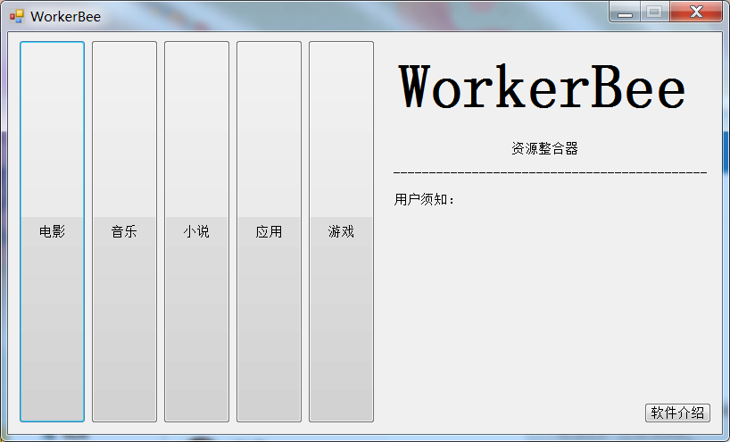

### 3.1.5 子程序设计

切换窗口

初始化

选择类型

开始

### 3.1.6 模块测试设计

用户进入软件后会正确的显示选择界面。

选择后会正确切换到搜索窗口。

## 模块2

搜索模块

3.2.1 功能描述

软件对输入的关键字进行搜索。

3.2.2 接口描述

将搜索信息传入到网页处理模块。

3.2.3 内部元素结构

|  |  |
| --- | --- |
| Web_Sou() (从网页返回的字符串) | Varchar(50) |
| ZY_name () (需要搜索的名称) | Varchar(20) |

3.2.4 人机界面设计（注：这里只是初始形式，为了实现主要功能，后期还会优化）

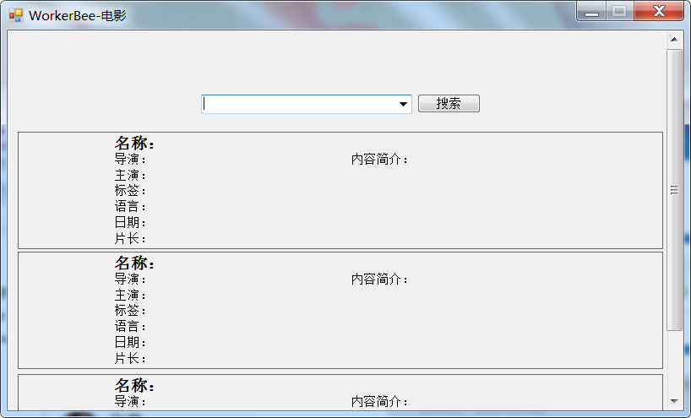

3.2.5 子程序设计

检查字符串

导入网站

输入资源名

获取网页内容

3.2.6 模块测试设计

用户在输入搜索内容是软件后台会自动进行搜索。

**模块3**

网页处理模块

3.3.1 功能描述

对搜索到的内容进行过滤广告和病毒插件等操作，并让其遵循概要说明中的美工设计。

3.3.2 接口描述

将搜索到的信息传至信息模块和下载和播放模块。

3.3.3 内部元素结构

|  |  |
| --- | --- |
| Web_Sou() (从网页返回的字符串) | Varchar(30) |
| ZY_Stru() (存放资源信息的结构体) |  |

3.3.4 人机界面设计

无

3.3.5 子程序设计

正则表达式

资源信息

网页内容

3.3.6 模块测试设计

处理后的内容不包含广告和病毒插件，含有用户想要搜索到的内容，且遵循概要说明中的美工设计。

**模块4**

信息模块

3.4.1 功能描述

将网页处理模块显示到屏幕上，与用户进行交互。

3.4.2 接口描述

接收网页处理模块的信息。

3.4.3 内部元素结构

|  |  |
| --- | --- |
| ZY_mingzi() (名字) | Varchar(30) |
| ZY_daoyan() (导演) | Varchar(30) |
| ZY_zhuyan() (主演) | Varchar(30) |
| ZY_biaoqian() (标签) | Varchar(30) |
| ZY_yuyan() (语言) | Varchar(30) |
| ZY_riqi() (日期) | Varchar(30) |
| ZY_pianchang() (片长) | Varchar(30) |
| ZY_jianjie() (简介) | Varchar(100) |
| ZY_yuandizhi() (源地址) | Varchar(100) |
| ZY_bofang() (播放链接) | Varchar(100) |
| ZY_xiazai() (下载链接) | Varchar(100) |

3.4.4 人机界面设计（注：这里只是初始形式，为了实现主要功能，后期还会优化）

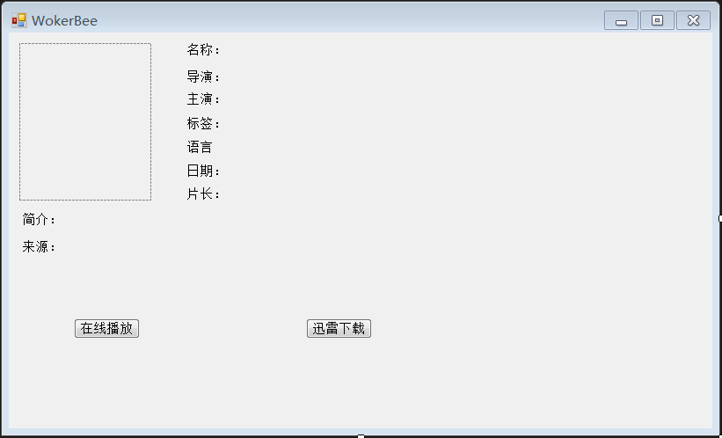

3.4.5 子程序设计

资源信息

显示

加载图片

3.4.6 模块测试设计

此模块要求显示的内容有序，且符合概要说明书中的美工设计和界面资源设计。

**模块5**

下载和播放模块

3.5.1 功能描述

对上个模块接收的数据进行选择是下载还是播放。

3.5.2 接口描述

接收信息模块的数据。

3.5.3 内部元素结构

|  |  |
| --- | --- |
| Download()(下载链接) | Varchar(100) |
| Player()(播放链接) | Varchar(100) |

3.5.4 人机界面设计

这里会弹出网页，或者是迅雷下载的界面，就不进行展示了。

3.5.5 子程序设计

进行播放

弹出网页

点击播放

进行下载

弹出迅雷

点击下载

3.5.6 模块测试设计

此要求用户可以成功的进行下载和播放。